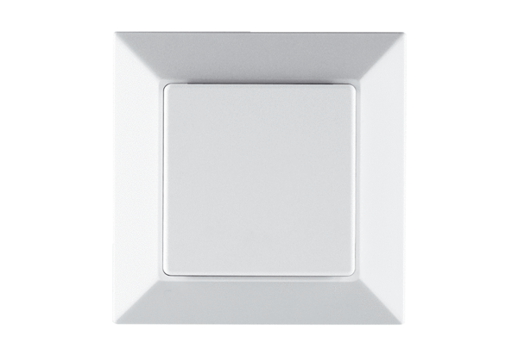Регулирование по датчику СО2 PP 45 CO2Комплект поставки: 1 штукАссортимент: К
Номер артикула: 0157.0366Изготовитель: MAICO

